Hoofdstuk 1. Geschiedenis van Europa in het kort

Vanaf ca. 4000 v.C. leefden mensen in georganiseerde gemeenschappen van jagers in het stenen tijdperk.
In ongeveer 3000 v.C. ontstond op het eiland Kreta de Minoïsche cultuur, genoemd naar de legendarische koning Minos. (Zie verder kunstgeschiedenis 9e klas/3e leerjaar).
In de 7e eeuw v.C. ontwikkelde Athene zich tot een machtige stadstaat, die het centrum vormde van een groeiend rijk in het Middellandse Zeegebied. Er werden Griekse kolonies gesticht in Italië, Egypte en Turkije. Er was voor het eerst sprake van een democratische regering (gekozen door het volk). Maar in het noorden van Europa leefden de mensen toen nog als verzamelaars en jagers.
In 753 v.C. ontstond het eerste grote rijk in Europa, het Romeinse rijk, dat onder keizer Hadrianus in 117 n.C. het hoogtepunt van macht bereikte. Rome heerste meer dan 1.000 jaar over een groot deel van het Europese continent. Het strekte zich uit van Brittannië in het westen, tot Duitsland in het oosten en van Noord-Afrika in het zuiden tot aan de Oostzee-landen in het noorden.
In 306 maakte keizer Constantijn het christelijk geloof tot staatsgodsdienst. Het christendom breidde zich toen snel uit over heel Europa. (Zie opnieuw kunstgeschiedenis 9e klas/3e leerjaar – onderwerp “Vroegchristelijke kunst”.)
In 397 n.C. maakten binnenvallende Germaanse stammen een einde aan het Romeinse rijk.

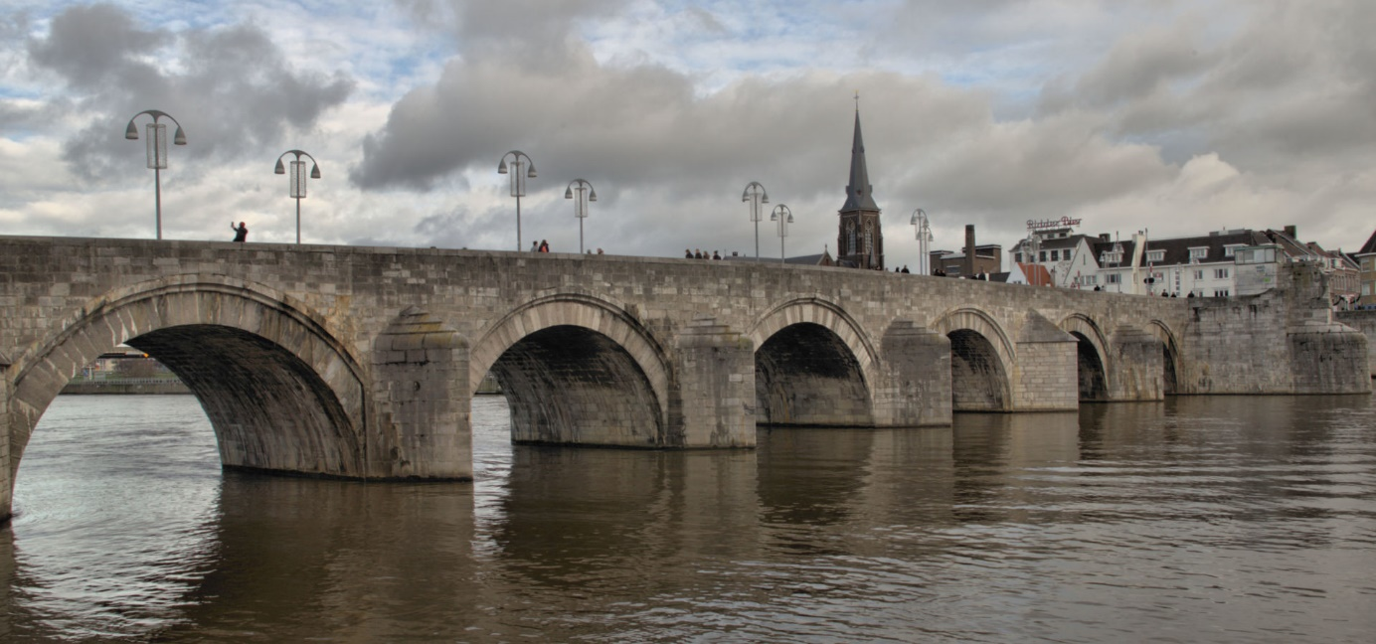
Romeinse brug bij Maastricht

Europa in de Middeleeuwen
Tegen de 12e eeuw heerste in Europa een ►feodaal systeem◄. Feodaal wil zeggen, dat de koning stukken land in bruikleen schenkt aan edelen en bisschoppen en die leveren weer soldaten voor het leger van de koning.
Onder de stand van de adel was er de boerenstand, die op het land werkte dat niet van hun zelf was, maar van adel en/of geestelijkheid. Later ontstond tussen adel en boeren de stand van burgers in steden.

In de 14e eeuw daalde de bevolking van Europa dramatisch door hongersnoden, oorlogen en de pest. De pest kon zich heel snel verspreiden, omdat mensen in dorpen dicht op elkaar woonden en er veel ratten waren. In 1300 telde Europa 73 miljoen inwoners, maar in 1400 nog maar 45 miljoen.

De renaissance en de ontdekkingsreizen
Over deze onderwerpen komen uitgebreid aan de orde in de perioden-leerstof van de 7e klas (1e leerjaar) op onze website, Kijk dus daar.

Strijd om vrijheid van godsdienst
Over de macht rijkdom van de Rooms Katholieke kerk en Maarten Luther die daar tegen in opstand kwam, staat ook weer veel beschreven in de geschiedenis-perioden van klas 7 en klas 8 (1e en 2e leerjaar)

De Franse revolutie
In de 17e eeuw kwamen er koningen met een absolute macht. De Franse koning Lodewijk XIV – ook wel de “Zonnekoning” genoemd – was de bekendste. In die tijd bestond 5% van de Europese bevolking uit adel, die veel macht en rijkdom bezat, terwijl de rest van de bevolking arm was en honger leed. Schrijvers als Jean Jaques Rousseau (1712-1778) stelden deze misstanden aan de kaak en ideeën over vrijheid en gelijkheid zorgden voor onrust onder het volk.

Dat bereikt zijn hoogtepunt met de Franse Revolutie van 1789 (onthoud dat jaartal!).
Lodewijk XVI werd in 1793 ter dood gebracht en Frankrijk veranderde van koninkrijk in republiek. Napoleon Bonaparte was een generaal van het Revolutionaire leger. Hij kreeg zoveel macht, dat hij de regering omver wierp. Hij veroverde een groot deel van Europa en kroonde zichzelf in 1804 tot keizer van Frankrijk. Toen hij tegen de gezamenlijke strijdkrachten van Engeland, Rusland, en Pruisen (= deel van Duitsland) een grote nederlaag leed, werd hij verbannen. Hij keerde later terug naar Parijs, maar in 1815 werd hij definitief verslagen en er ontstond een Europa van verschillende onafhankelijke landen.
De Franse Revolutie komt op de meeste Vrijescholen uitgebreid terug in het 3e leerjaar.

Industrialisatie en kolonisatie
Beide onderwerpen staan uitgebreid beschreven bij de perioden-leerstof van klas 8 (2e leerjaar). Zie onder “Industriële Revolutie” en “Amerikaanse Vrijheidsoorlog”.

Oorlog en vrede – de 1e Wereld oorlog en de Russische Revolutie.
Van 1914-1918 vond de alles verwoestende 1e Wereld Oorlog plaats. Aan de ene kant stonden Duitsland, Oostenrijk, Hongarije en Italië. Aan de andere kant de “geallieerden Engeland, Frankrijk, Rusland en de VS. Vooral Duitsland werd een te machtig land in Europa en de veroveringsdrift moest gestopt worden.

Overgenomen uit Wikipedia:
Op 28 juli 2014 begon het conflict met de Oostenrijks-Hongaarse invasie van Servië, gevolgd door de Duitse aanval op Frankrijk via België en Luxemburg en een Russische aanval op Duitsland. Nadat de Duitse opmars naar Parijs tot stilstand was gebracht, vestigde het westfront zich in een statische uitputtingsslag van een loopgravenoorlog die weinig veranderde tot 1917. In het oosten vocht het Russische leger met succes tegen de Oostenrijks-Hongaarse troepen, maar werd teruggedrongen door het Duitse leger. Bijkomende fronten werden geopend nadat het Ottomaanse Rijk toetrad tot de oorlog in 1914, Italië en Bulgarije in 1915 en Roemenië in 1916. Het Russische Rijk ging ten onder in de Russische Revolutie van 1917, en Rusland stapte uit de oorlog na de Oktoberrevolutie later dat jaar. Na een Duits offensief langs het westfront in 1918, betraden Amerikaanse troepen de loopgraven en de geallieerden drongen de Duitse legers terug in een reeks van succesvolle offensieven. Duitsland, dat zijn eigen problemen had met revolutionairen op dat moment (de Novemberrevolutie), stemde in met een staakt-het-vuren op 11 november 1918, dat later bekend zou staan als Wapenstilstandsdag. De oorlog eindigde als een overwinning voor de geallieerden.

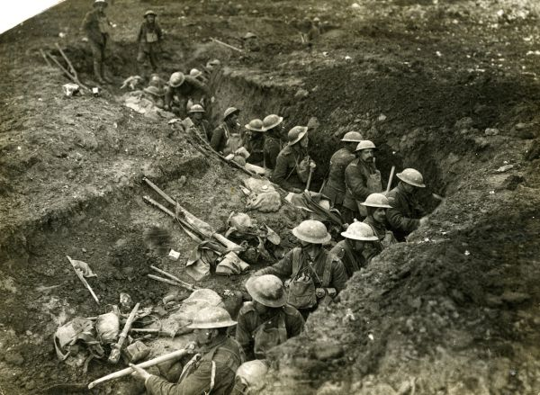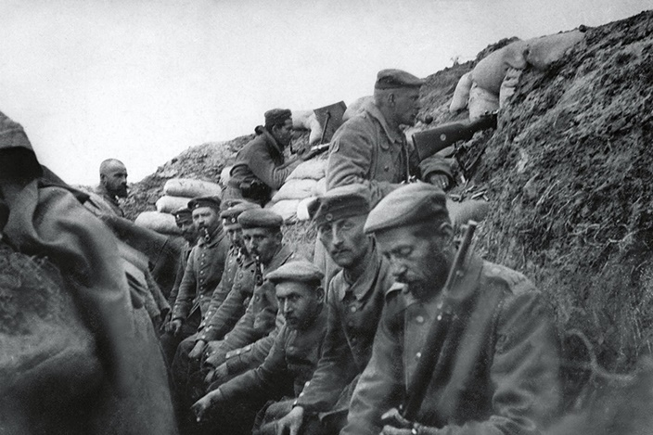
Foto: loopgravenoorlog
Tegen het einde van de oorlog waren vier van de imperialistische grootmachten – het Duitse, Russische, Oostenrijks-Hongaarse en Ottomaanse rijk – militair en politiek verslagen: de opvolgersstaten van de eerste twee verloren veel grondgebied, terwijl de laatste twee volledig ophielden te bestaan. Uit het Russische Rijk ontstond de revolutionaire Sovjet-Unie, terwijl in Centraal-Europa allerlei nieuwe kleine staten werden gevormd. De Volkenbond werd gesticht in de hoop een dergelijk conflict in de toekomst te voorkomen. Maar uit deze oorlog kwam het Europese nationalisme voort en het uiteenvallen van de vroegere rijken. De gevolgen van de nederlaag van Duitsland en de Vrede van Versailles zouden op termijn bijdragen aan het uitbreken van de Tweede Wereldoorlog in 1939.
De Tweede Wereldoorlog is geen thema voor de aardrijkskunde van de 7e klas/brugklas en komt in de hogere klassen uitgebreid aan de orde.
Na de Tweede Wereldoorlog lag een groot deel van Europa in puin en werden de VS en de Sovjet-Unie de twee machtigste landen. In de jaren daarna liep de spanning tussen beide grootmachten op in de zgn. “Koude oorlog”.
Europa was verdeeld in een kapitalistisch, door de Amerikanen gedomineerd Westen en een door de Sovjet Unie gedomineerd communistisch Oostblok. Europa en Amerika verenigden zich in de Navo (Noord-Atlantische Verdragsorganisatie) met het doel de buitengrenzen te verdedigen tegen agressie vanuit de Sovjet-Unie.
Met steun van het Amerikaanse Marshall plan (van ongeveer 12 miljard Dollar) nam de welvaart in Europasnel toe, terwijl de economie in Oost-Europa stagneerde.
In 1985 werd Michaël Gorbatsjov leider van de Sovjet-Unie. Hij voerde een aantal grote hervormingen door, voordat hij in 1991 werd opgevolgd door Boris Jeltsin. Onder hem viel de Sovjet-Unie uiteen in 15 democratische naties waaronder Oekraïne en Rusland. Na 1992 kwamen er ook verkiezingen in andere communistische landen, mzoals Polen, Roemenië en Hongarije, waarna het ook in Oost-Europa snel gedaan was met het communisme.
In 1999 sloten de voormalige Oostbloklanden Polen, Hongarije en Tsjechië zich aan bij de NAVO en in 2004 werd de EU met tien landen uitgebreid. Door goed samen te werken profiteerden alle lidstaten van de groeiende handel, terwijl elk land zijn soevereiniteit (= zeggenschap over het eigen land) behield en zijn eigen standpunten mocht bepalen.
0-0-0-0-0

